Учебна дисциплина: | Основи на инженерното проектиране
ПРОТОКОЛ
ОТ ЛАБОРАТОРНО УПРАЖНЕНИЕ № 8
Тема: | Оптимизация в инженерното проектиране. Решаване на оптимизационна задача с метода на Генетичните алгоритми
Студент: | Найден Недялков Новаков
Фак.№ | 381225069
Факултет: | ФКСТ
Група: | 91a
Преподавател: | Ас. С. Нешев
Дата: | 24.11.2025

- Цел на упражнението
Целта на лабораторното упражнение е студентите да се запознаят с основните етапи на генетичния алгоритъм - инициализация на популацията, оценка на приспособеността, селекция, кръстосване, мутация и замяна на индивидите. Да направят програмна реализация на решаване на оптимизационна задача с метода на генетичните алгоритми посредством език за програмиране Python.
- Резултати

  - Блокова схема на генетичния алгоритъм
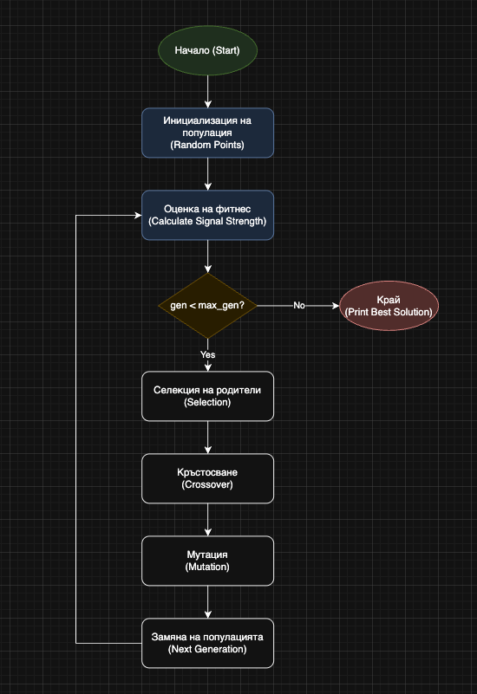

  - Координатите на точката за достъп и най-доброто покритие
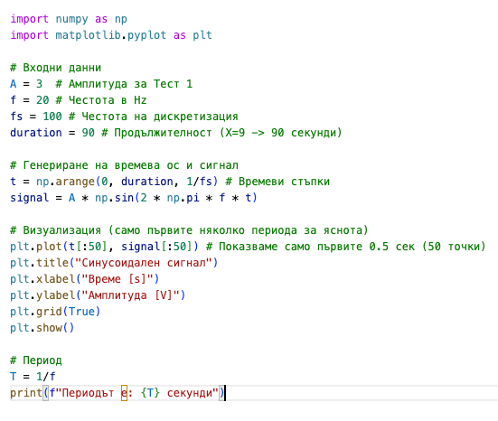
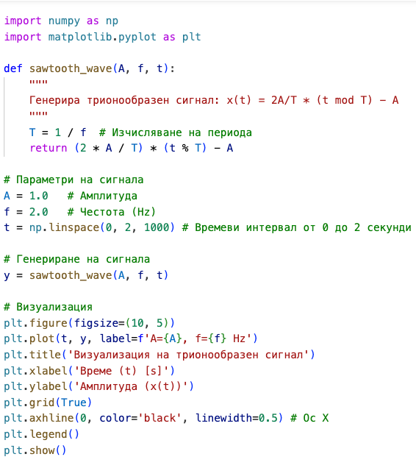
Най-добро разпределение на точките за достъп (Best Solution): x = 3.97 m, y = 1.99 m

Най-добро покритие (Best Fitness): 14.47

  - Визуализацията на началното и крайното разпределение на точките за достъп
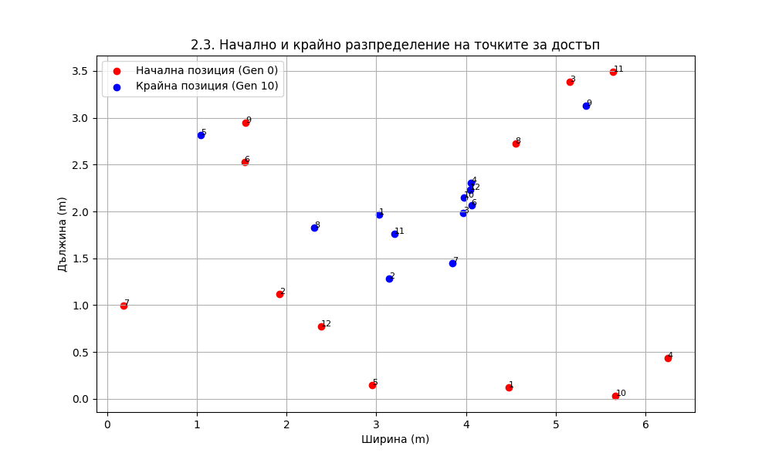

  - Визуализациите на промените в разпределението и резултатите от фитнес функцията през различните поколения.
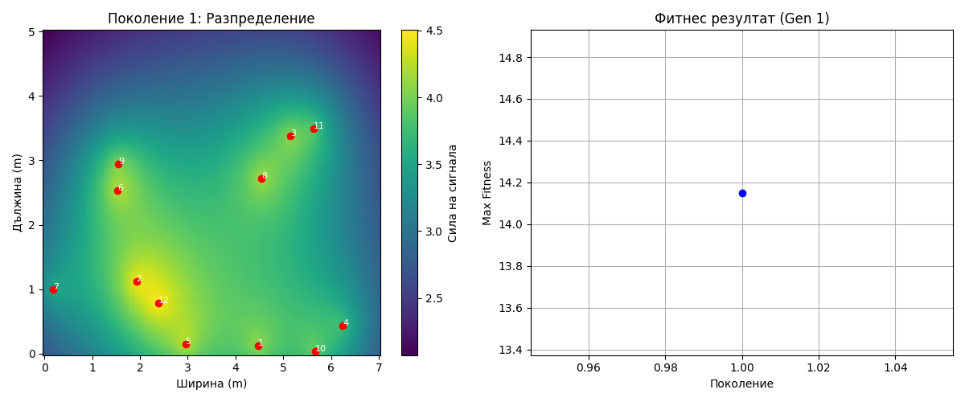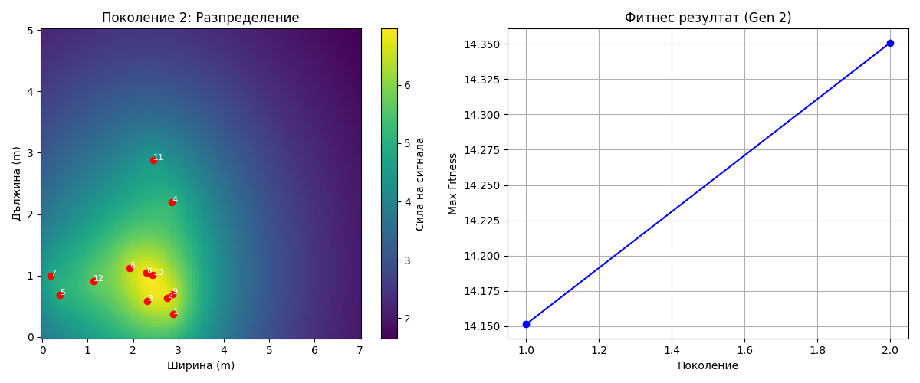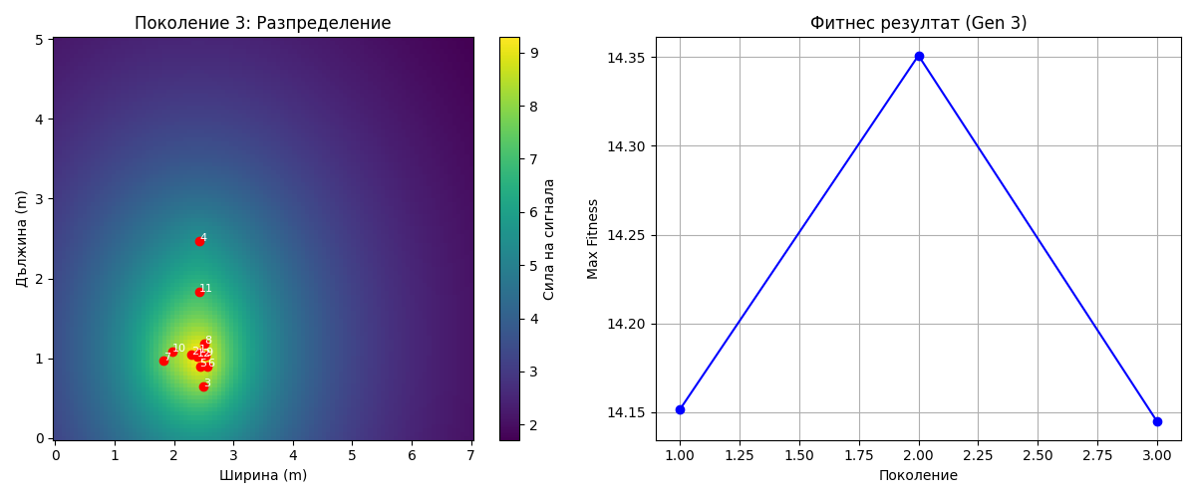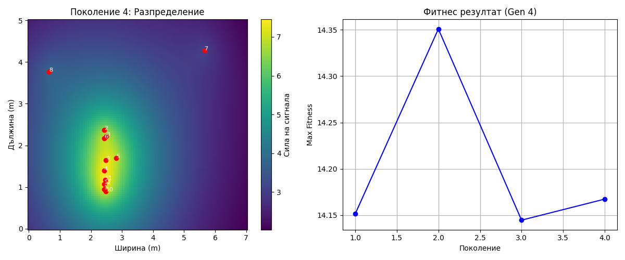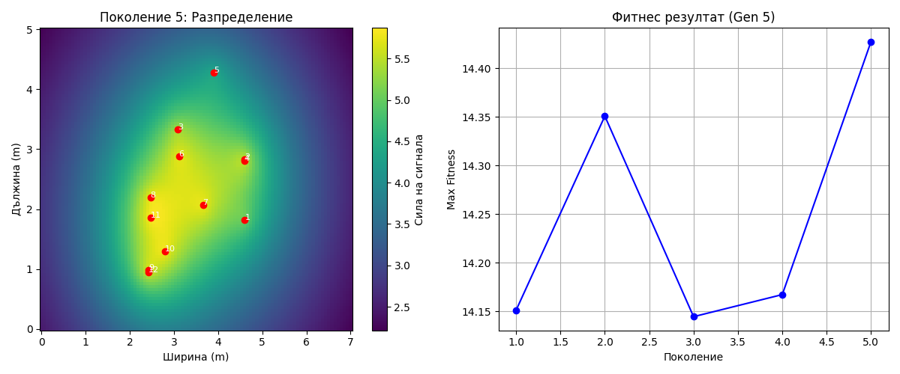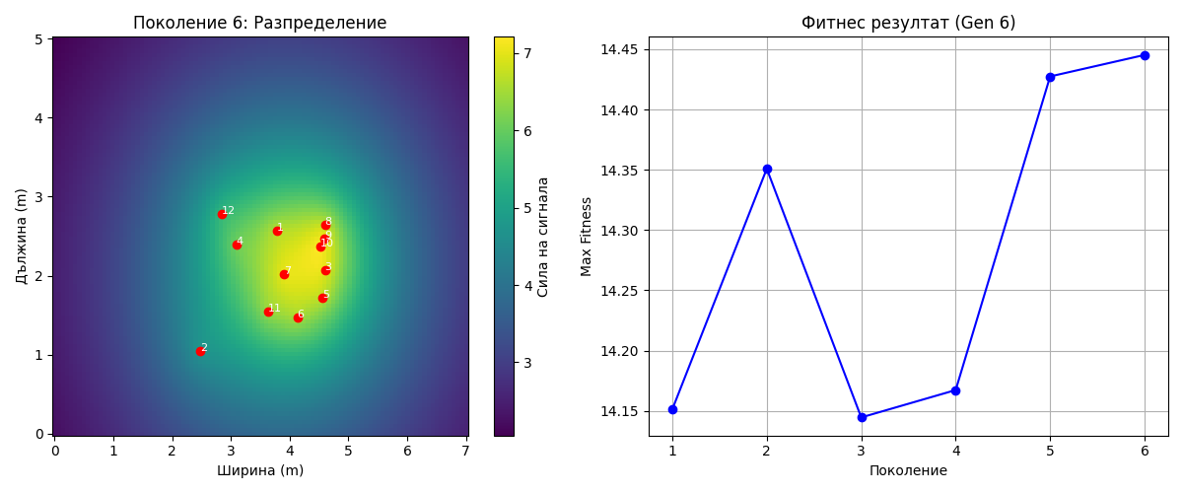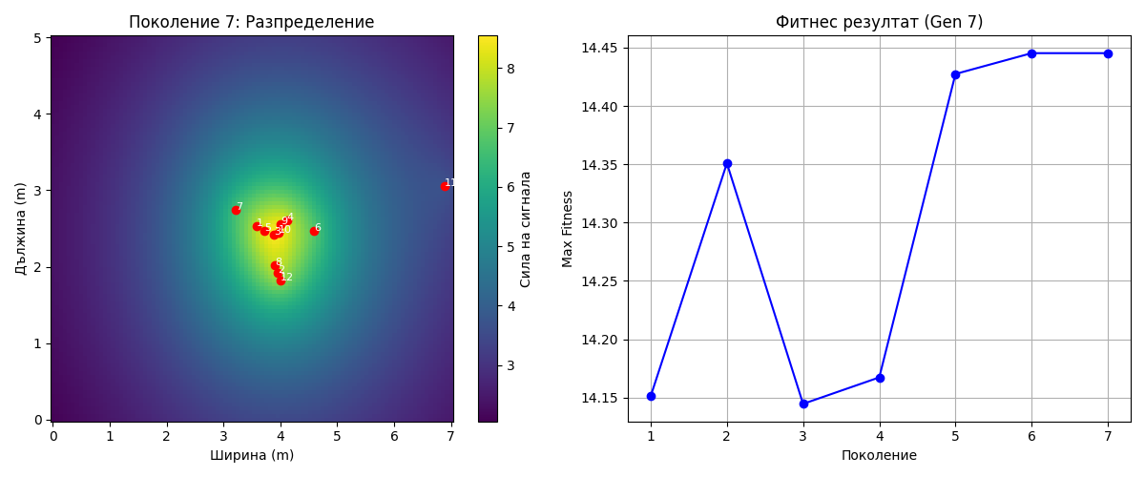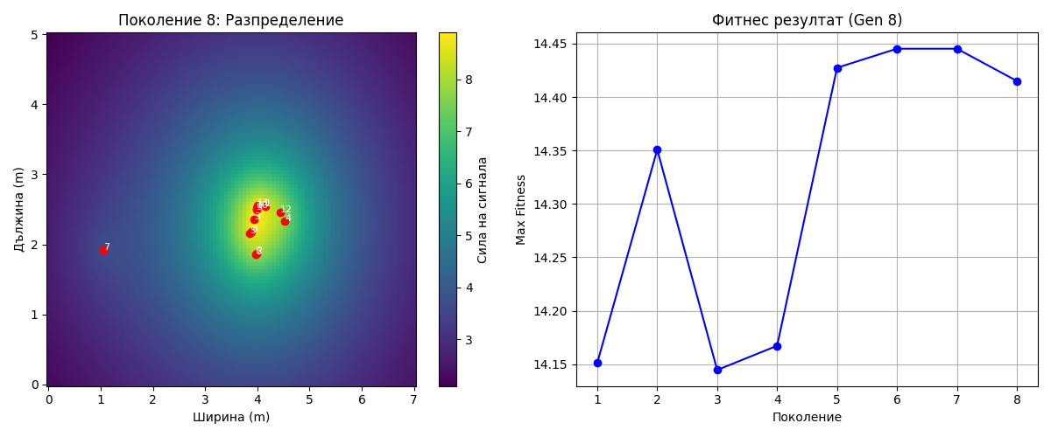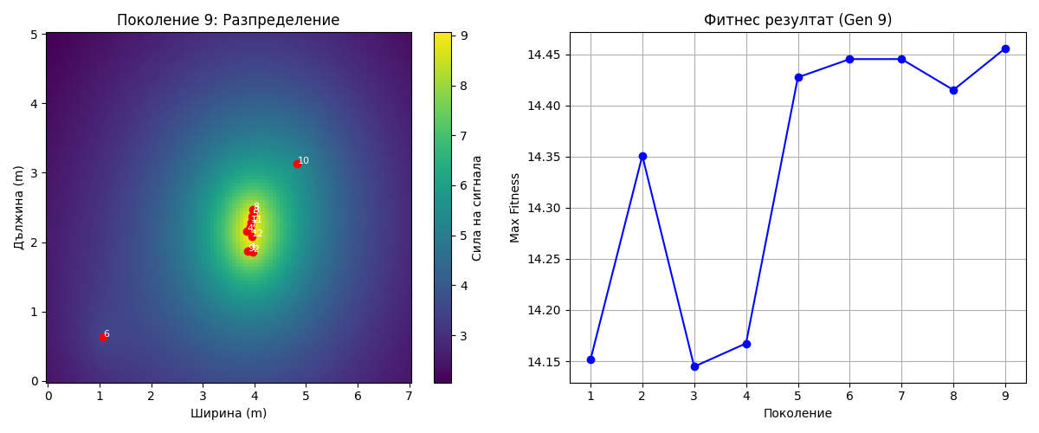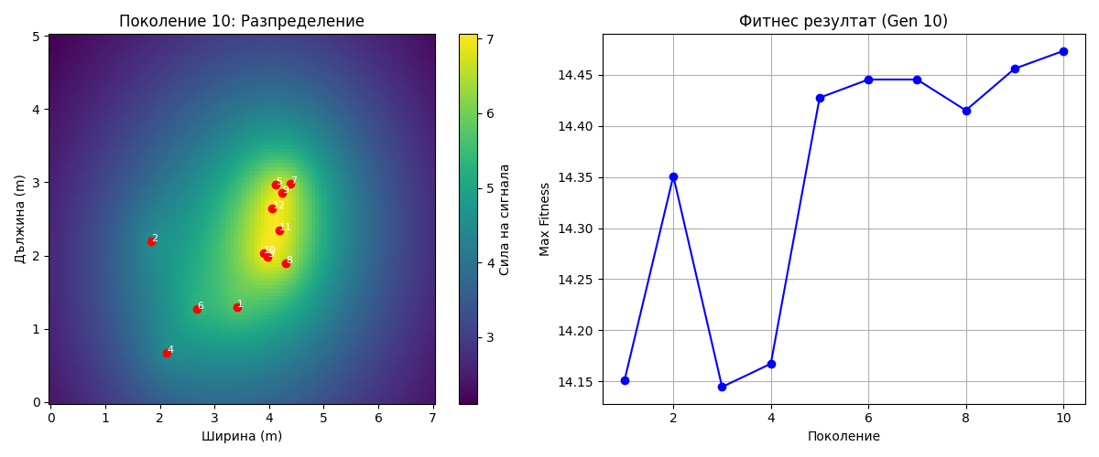

  - Визуализацията на траекторията на популацията

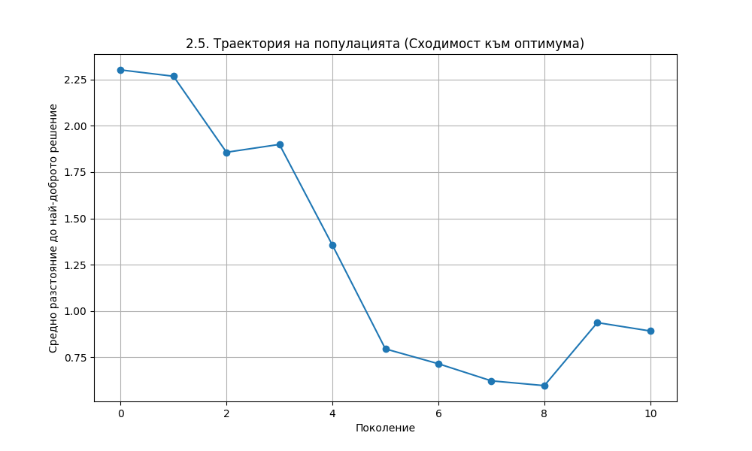

  - Графиката за сходство
